Tutorial: Corrientes aurorales

Descripción: Este tutorial de investigación guiada brinda a los estudiantes la oportunidad de practicar y ampliar su conocimiento sobre los campos magnéticos producidos por cables que transportan corriente. Examinan las perturbaciones en el campo magnético de la Tierra medidas por la Red Internacional de Observatorios Magnéticos en Tiempo Real (utilizando datos disponibles públicamente en Intermagnet.org para inferir la dirección y la fuerza de las corrientes que recorren la ionosfera). Este recurso está diseñado para complementar Lecture-Tutorials for Introductory Astronomy.

Ideas prerequisitas:
- Regla de la mano derecha para relacionar la corriente en un cable largo y la dirección del camp magnético resultante
- La magnitud del campo magnético producido por una corriente de línea constante a una distancia r: $\left|{\vec{B}}_{wire}\right|=\frac{μ_{o}I}{2πr}$.

Notas para el instructor:
● Los diagramas que muestran las corrientes relevantes que fluyen en direcciones perpendiculares a la página (es decir, hacia adentro o hacia afuera) son especialmente útiles para guiar el pensamiento de los estudiantes. Aun así, preste atención a aquellos estudiantes que puedan tener dificultad para reconocer que, en estas situaciones, los vectores del campo magnético se encuentran exclusivamente en el plano de la página.
● Las tres últimas páginas de este documento contienen figuras que pueden usarse como ayudas visuales para ayudar a los estudiantes con las tareas de la Sección II.B (pág. 4 del cuadernillo del estudiante). Una figura, fotocopiada en papel, es una ampliación de la figura de la pág. 4. Las otras dos figuras, fotocopiadas en transparencias, representan las posibles direcciones de la corriente de electrochorro (hacia adentro o hacia afuera de la página) y las correspondientes líneas de campo magnético producidas por dicha corriente.
● Puede ser útil traer cables o cuerdas como ayudas visuales adicionales, especialmente si los estudiantes necesitan ayuda para aplicar la regla de la mano derecha.

Problema sugerido para la prueba posterior:
El campo magnético en el origen de un sistema de coordenadas cartesianas (diestro) mide: B_{x} = + 450 nT, B_{y} = – 600 nT, B_{z} = 0. (Ignora el campo magnético de la Tierra misma.) Se sabe que la fuente de este campo magnético es un cable muy largo que corre paralelo al eje z y que transporta una corriente constante de 2,25 A.

Hay DOS (2) posibles ubicaciones para este cable. Para cada posibilidad, (a) determina la ubicación exacta donde el cable interseca el plano x-y, y (b) deduce la dirección de la corriente. Muestra claramente todo el trabajo.

Nota: Este problema es una tarea de “transferencia cercana” que los estudiantes deben resolver adecuadamente después del tutorial. Las principales diferencias entre este problema y las tareas de este tutorial son las siguientes:
- El problema solicita a los estudiantes que encuentren dos posibles ubicaciones del cable que transporta corriente. En el tutorial, dado que la corriente debía circular por encima (no por debajo) de la mesa, los estudiantes no tenían que considerar ambas opciones.
- Los estudiantes deben encontrar la distancia total entre el punto de observación y el cable, en lugar de que se les indique el “componente” de esa distancia (que en el tutorial era a lo largo del eje z).

En este tutorial, exploraremos los efectos magnéticos de las corrientes aurorales, corrientes en la ionosfera de la Tierra que están asociadas con la aurora (por ejemplo, las “luces del norte”). Descubriremos que podemos modelar su comportamiento utilizando lo que sabemos sobre el campo magnético causado por las corrientes lineales.

Tutorial: Corrientes Aurorales

En este tutorial, exploraremos los efectos magnéticos de las corrientes aurorales, corrientes en la ionosfera terrestre asociadas con las auroras (por ejemplo, las auroras boreales). Descubriremos que podemos modelar su comportamiento utilizando lo que sabemos sobre el campo magnético causado por las corrientes lineales. Nota: En este tutorial, ignore los efectos del campo magnético terrestre (no perturbado).

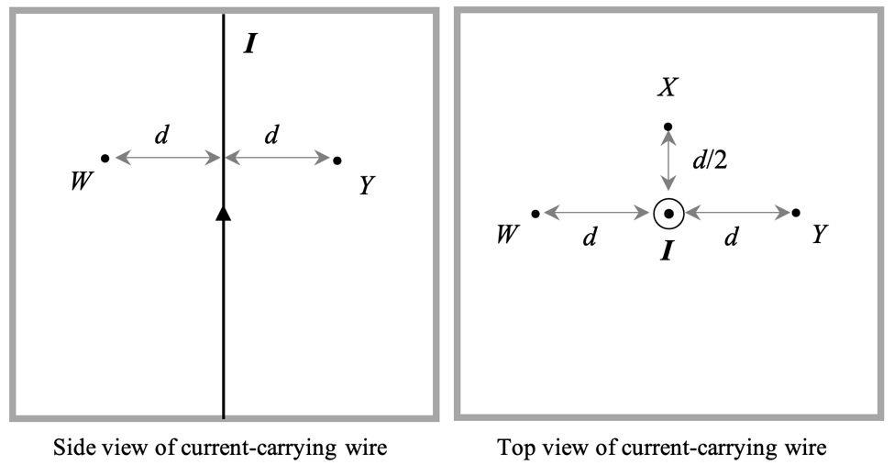
Revisión: Corrientes de línea como fuentes de campos magnéticos
- Un cable recto y muy largo transporta una corriente (convencional) I, como se muestra en los diagramas de vista lateral y superior.

En el diagrama de vista lateral, la corriente fluye hacia la parte superior de la página.

En la vista superior, la corriente se dirige hacia afuera de la página.

Tres ubicaciones, W, X e Y, están etiquetadas cerca del cable. La ubicación X (que aparece solo en la vista superior) está más cerca del cable que las ubicaciones W e Y.

      - En cada punto, indica claramente la dirección del campo magnético. Justifica tu respuesta utilizando la regla de la mano derecha.

      - Clasifica las ubicaciones W, X e Y según la magnitud del campo magnético en ellas, de mayor a menor. Explica cómo lo sabes.

- Imagina que tú y un compañero de clase están a punto de estudiar los campos magnéticos mediante corrientes en el laboratorio de física. Empiezan por definir un sistema de coordenadas donde el norte es la dirección +x (la dirección del vector unitario +$\hat{i}$) y el este es la dirección +y (la dirección de +$\hat{j}$).

1. ¿Qué dirección debería asignarse como dirección +z (la dirección de +$\hat{k}$) para garantizar que el sistema de coordenadas sea dextrógiro: verticalmente hacia arriba o hacia abajo? Explica.

Nota: Tu respuesta aquí puede parecer contraria a la intuición, pero veremos cómo se utilizará este sistema de coordenadas cuando examinemos datos reales de los observatorios de campo magnético.
Imaginen ahora que usted y su compañero comienzan su laboratorio colocando un cable largo horizontalmente sobre la mesa. El cable está diseñado para transportar una corriente constante en dirección +$\hat{j}$ (hacia el este).

El diagrama de la vista en perspectiva (abajo a la izquierda) muestra la mesa, el cable y el punto de vista de tu compañero. La vista lateral (abajo a la derecha) ilustra lo que tu compañero ve desde su punto de vista.
C
D
$$\hat{j}$$
$$\hat{i}$$
Current
$$\hat{k}= ?$$
Side view (as seen by classmate)
Current-carrying wire (directly above points C and E)
$$\hat{i}$$
$$\hat{j}$$
D
E
C
$$\hat{k}= ?$$
Classmate
Perspective view
North
East
North
East

2. En ambos diagramas anteriores, los vectores unitarios +$\hat{i}$ y +$\hat{j}$ ya están dibujados. En cada diagrama, dibuja y etiqueta el vector unitario +$\hat{k}$ correspondiente (que indica la dirección +z).

3. Se marcan tres puntos (C, D y E) en la superficie de la mesa. Para cada punto, determine si cada componente del campo magnético (B_{x}, B_{y}, and B_{z}) es positivo, negativo o cero. Justifica tus respuestas dibujando vectores o líneas de campo magnético en el diagrama de vista lateral.

- Ubicación C: Directamente debajo del cable
- Ubicación D: Varios centímetros al norte de la ubicación C
- Ubicación E: Varios centímetros al oeste de la ubicación C

Deberías encontrar que un componente del campo magnético es igual a cero en las tres ubicaciones. Identifica cuál es (B_{x}, B_{y}, or B_{z}) y explica por qué este resultado es coherente.

Si el cable conduce una corriente de 0,40 A y se encuentra a 25,0 cm por encima de la mesa, calcula para la posición C los valores de B_{x}, B_{y}, and B_{z} (en nT = 10⁻⁹ T). Muestra claramente todo el trabajo. (Nota: Puede resultar útil usar μ_{o} = 4π × 10² nT·m/A.)

Modelado de corrientes asociadas a las auroras
Las auroras se crean por corrientes eléctricas espaciales que fluyen a lo largo del campo magnético hacia dentro y hacia fuera de la ionosfera. Estas partículas cargadas se mueven horizontalmente a través de corrientes llamadas electrochorros aurorales.

Imagínese ahora que usted y sus compañeros, físicos del Servicio Geológico de Estados Unidos, revisan datos del campo magnético de un observatorio en College, Alaska (cerca de la ciudad de Fairbanks), tomados el 3 de noviembre de 2017, cuando una pequeña perturbación magnética produjo actividad de electrochorros aurorales. El nivel cero en el gráfico a continuación se refiere al campo magnético no perturbado, por lo que las desviaciones respecto a cero en el campo magnético se deben a los electrochorros.

Nota: El sistema de coordenadas (diestro) utilizado para estos datos se define igual que el utilizado hasta ahora en este tutorial: +$\hat{i}$ = norte y +$\hat{j}$ = este. Los datos mostrados en los tres gráficos muestran las desviaciones del campo magnético terrestre (de referencia) en términos de las componentes B_{x}, B_{y}, y B_{z} La hora (eje horizontal) se expresa en Tiempo Universal (TU) u Hora Media de Greenwich (GMT).
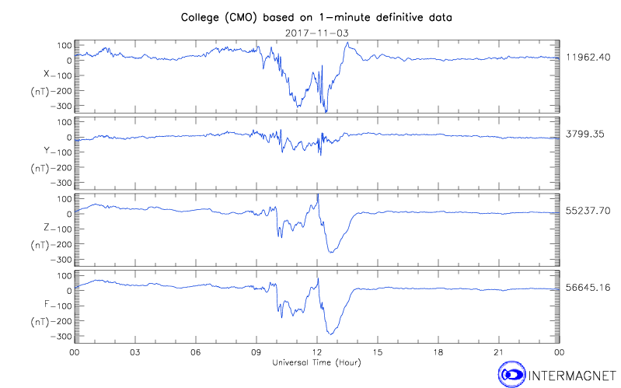

A. Observa que la mayor desviación del campo magnético se observó a las 12:30 UT (ve la línea discontinua arriba). Lee los valores (aproximados) de los componentes del campo magnético en ese momento:

B_{x} : B_{y} : B_{z} :

B. Ahora podemos analizar los datos del campo magnético de la página anterior para deducir la ubicación, dirección y corriente (máxima) en el electrochorro auroral que causa esta perturbación. Supondremos que el electrochorro puede modelarse como una corriente lineal que discurre de oeste a este a través de la ionosfera, aproximadamente a H = 100 km sobre la superficie terrestre.

1. En el diagrama de vista lateral a continuación, dibuje cuidadosamente un vector en la ubicación de “CMO” que represente el campo magnético (pico) que determinó en la página anterior.

Determina la magnitud (en nT) y la dirección del campo magnético (pico). Expresa la dirección como un ángulo por encima o por debajo de la horizontal.

2. En el diagrama de vista lateral a continuación y en el resto de esta página, utilice su conocimiento de los campos magnéticos mediante corrientes de línea para hacer lo siguiente:

- Usa el diagrama a continuación para determinar si la corriente de línea (a la altura H sobre la superficie de la Tierra) viajaba al norte, al sur o directamente sobre el observatorio CMO.

- Finalmente, calcula (i) la distancia entre el observatorio CMO y el electrochorro y (ii) la corriente pico en el electrochorro. (Nota: Como antes, puedes usar μ_{o} = 4π × 10² nT·m/A).

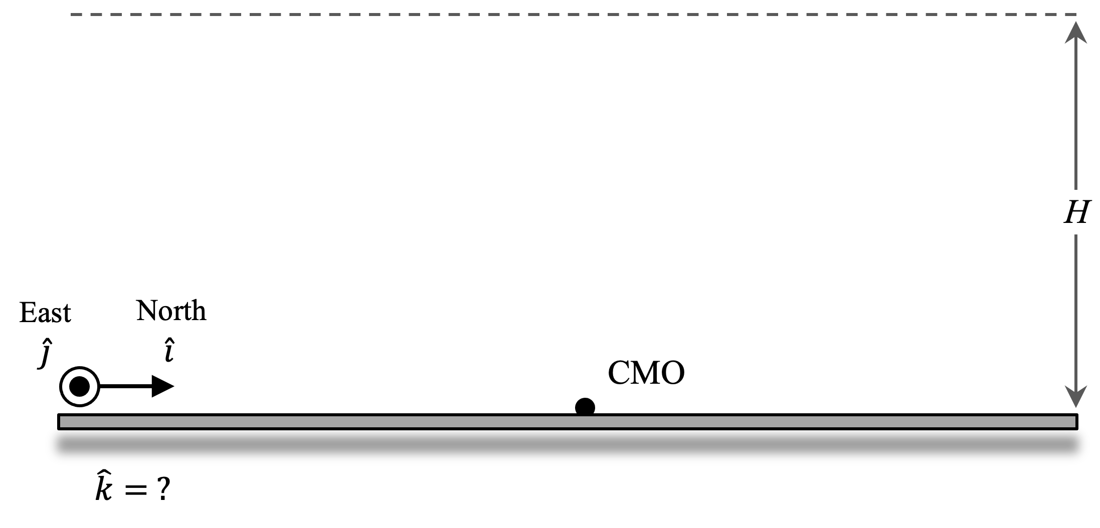

(Nota: Aunque los valores del campo magnético se expresan en nT, ¡la corriente debería ser bastante impresionante! Incluso perturbaciones magnéticas más fuertes podrían alcanzar hasta 2000 nT; la corriente responsable de dicho campo sería de aproximadamente un millón de amperios.

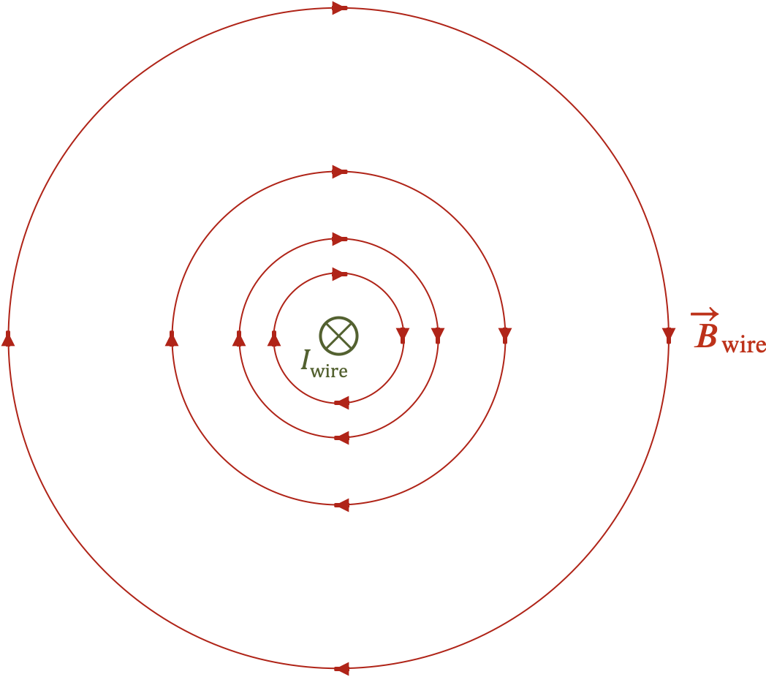

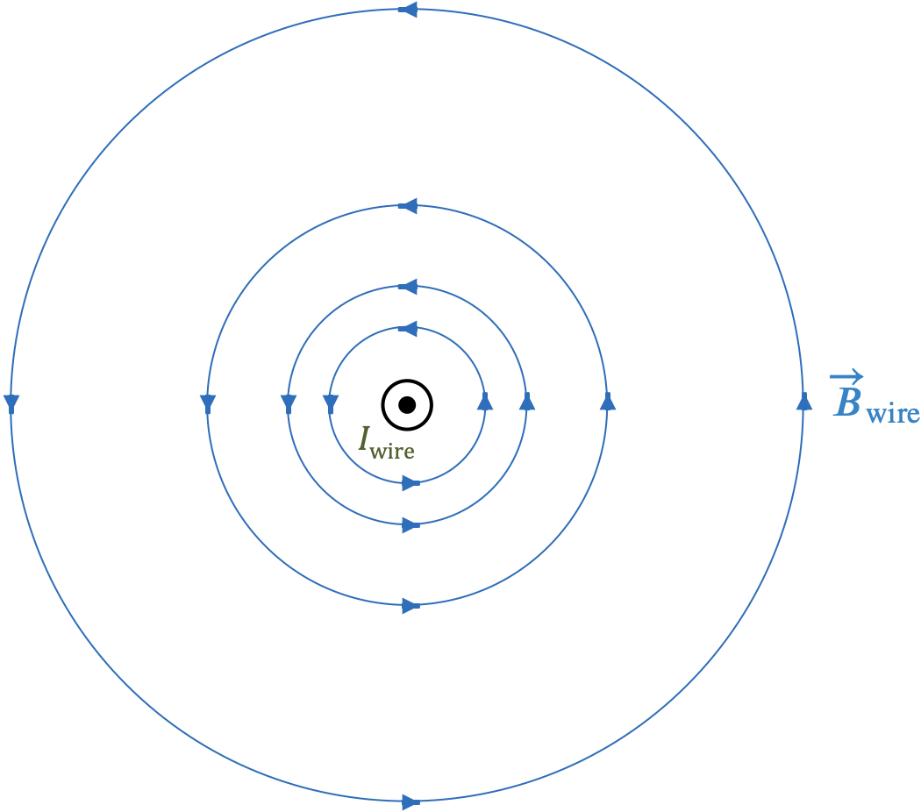

Datos procurados de International Real-time Magnetic Observatory Network, www.intermagnet.org

